تقرير عن
انقسام الخلية وتكاثرها

اسم الطالب :
.........................

الصف : العاشر

متى تنقسم الخلية :
يعتبر غشاء الخلية من العوامل المحددة لحجم الخلية ، الذي يشكل بدوره عاملاً مهماً في دفع الخلية إلى الإنقسام ، وتحصل الخلايا على ما تحتاجه من مواد غذائية وتتخلص من فضلاتها من غشاء الخلية ، وكلما نمت الخلايا وازداد حجمها ازدادت احتياجاتها من المواد الغذائية ، وكذلك ازداد إنتاجها للفضلات ، لذلك فهي تحتاج إلى مساحة سطح أكبر لغشاء الخلية .

كيف تنقسم الخلية :
انقسام الخلية أو الانقسام الخلوي هو انقسام الخلية إلى خليتين ثم الخليتين إلى أربع وهكذا، وهناك نوعين اثنين من الانقسام الخلوي وهما الانقسام المتساوي (الذي يحدث في الخلايا الجسدية في الكائنات الحية) والانقسام الاختزالي (والذي يحدث في الخلايا التناسلية للكائنات الحية)

الانقسام الميتوزي أو المتساوي :
وتكمن أهمية الانقسام المتساوي في أنه يساهم في نمو الكائنات الحية وتعويض أنسجتها التالفة، كما يساهم في نقل الجينات الموجودة على الكروموسومات من الخلية الأصلية إلى الخليتين الجديدتين.
وبالطبع فإن الانقسام المتساوي يختلف في الخلية النباتية عنه في الخلية الحيوانية، فالخلية النباتية لا تحتوي على جسيم مركزي ((حيث يلعب الجسيم المركزي دوراً هاما في انقسام الخلية الحيوانية، حيث ينقسم إلى قسمين ( وعند اذ نتكلم عن "النجيمتين" اذ لا يمكن لنفس نواة الخلية ان تحوي جسيمين مركزيين في ذات الوقت )، وتهاجر كل نجيمة إلى أحد قطبي الخلية. ويبدأ في هذا الدور تكثف خيوط سيتوبلازمية بين النجيمتين وتبدو هذه الخيوط كالمغزل))، كما أنه لا يحدث اختناق في الخلية النباتية إنما تشكل انتفاخات غشائية من جهاز جولجي على الخط الاستوائي للخلية وتمتد هذه الانتفاخات حتى تشكل حاجزاً يسمى بالصفيحة الوسطى والتي تقسم الخلية إلى خليتين بنتين احداهما تعيد الانقسام والأخرى تتمايز اي تحصل على وظيفة
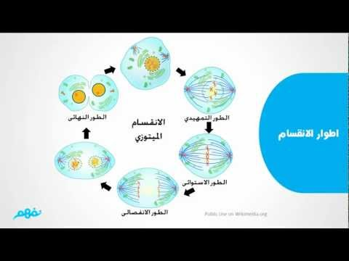
الانقسام الميتوزي

الانقسام الخلوي أو الاختزالي :
هدف عملية الانقسام الاختزالي إلى الحفاظ على عدد ثابت من الكروموسومات لافراد الانواع المختلفة من الحيوانات خلال عملية تعاقب الأجيال التي يتم خلاله تكوين الامشاج ويحدث الانقسام الاختزالي في الخلايا التناسلية الحية والتي تعرف أيضاً بالجاميتات (gamete) ويختلف هذا النوع من الانقسام بأن خلاله يختزل عدد الكرموسومات إلى النصف. وتكمن أهمية الانقسام الاختزالي بأنه ضرورياً للحفاظ على الكائنات الحية التي تتكاثر جنسياً، كما أنه بتحويل المكان المقصود بواسطة الاختزال يحافظ على ثبات عدد الكروموسومات، ويساعد في تنوع صفات الكائنات الحية لنفس السلالة.
في الحيوان يحدث الانقسام الاختزالي في الخصية للذكر لتكوين الحيوانات منوية، وفي الإناث في المبيض لتكوين البويضات. أما في النبات فيحدث في المتك لتكوين حبوب اللقاح، والمبيض لتكوين البويضات

التئام الجروح
عندما تصاب بجرح ينتج جسمك خلايا جديدة لتعويض ما تلف أو فقد من خلايا ، ولكي تشفى جروحنا في وقت قصير علينا اتباع بعض الإجراءات واستخدام أدوية محددة

تكاثر الخلايا :

تتكاثر الخلايا عن طريق الانقسام أو النمو الأسّي، حيث تنقسم كل خلية إلى خليتين متشابهتين في التكوين والصفات، علماً أنّه ينتج عن هذه العملية أعداد مضاعفة من الخلايا مقارنةً مع أعداد الخلايا التي أسست للانقسام، وبناءً على ذلك فإن كل جيل من الخلايا هو مضاعفة تامة لعدد الخلايا بالجيل الذي يسبقه، وعادةً ما يكون معدل النمو فيها معدلاً ثابتاً، وتعرف هذه العملية باسم دورة حياة الخلية.
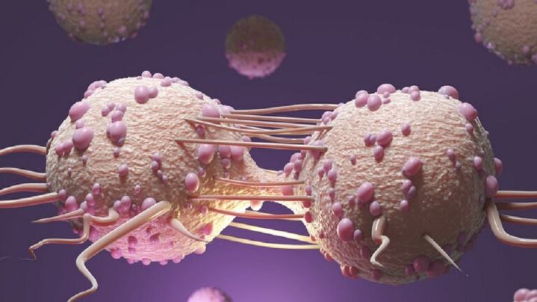
تكاثر الخلايا السرطانية في الجسم

